Presseinformation
»Der Norden liest – Die Herbsttour 2024« von NDR Kultur
Frank Schulz kommt nach Stade
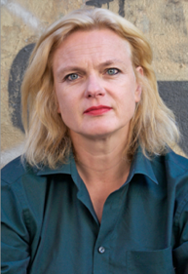
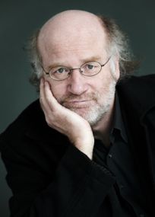
Freitag, 8. November 2024, 20:00 Uhr
Frank Schulz liest zusammen mit Karen Duve
aus seinem neuen Roman »Amor gegen Goliath«
Moderation: Alexander Solloch, NDR Kultur
Seminarturnhalle Stade, Seminarstraße 7, 21682 Stade
Tickets bei Stade Tourismus (auch Online) und an der Abendkasse
(€ 14 zzgl. VVK-Gebühr)
Kraftvoll, verschmitzt und hintergründig – so kennen wir Frank Schulz seit »Kolks blonde Bräute«, »Das Ouzo-Orakel« und den Onno Viets-Romanen. Wir dürfen uns also freuen, wenn der Autor seine gebrochenen Helden diesmal zum Showdown auf eine griechische Insel schickt. Privates wird politisch und Politisches privat, Klimakrise meets Beziehungskatastrophe.
Seine Beziehungen spielen lässt Frank Schulz auch auf der Bühne in seiner Geburtsstadt Stade: Die von ihm hoch geschätzte Kollegin Karen Duve (»Regenroman«, »Taxi«) wird gemeinsam mit ihm seine neue Saga lebendig werden lassen. Das Beste aus rund 700 Seiten in 90 Minuten: grotesker Furor vom Feinsten.
Unter der Schirmherrschaft der Stiftung Lesen. In Kooperation mit der Seminarturnhalle Stade, dem Landesverband Niedersachsen im DBV, der Büchereizentrale Niedersachsen, dem Landesverband der Volkshochschulen Niedersachsens e.V. und der Volkshochschule Stade.
Für alle, die nicht live dabei sein können: Die Sendung zur Veranstaltung gibt’s am 17. November 2024 um 20:00 Uhr im NDR »Sonntagsstudio«.
»Der Norden liest – Die Herbsttour« von NDR Kultur
Seit 2006 präsentiert die Herbsttour der NDR Kultur-Reihe »Der Norden liest« norddeutsche Autorinnen und Autoren und deren Themen. Dieser »Walk of Fame« der Literatur im Norden bietet spannende Begegnungen – oft an Originalschauplätzen – von Schleswig-Holstein über Hamburg bis nach Mecklenburg-Vorpommern und Niedersachsen. Organisiert von der Kulturagentur Heinekomm und unterstützt von renommierten regionalen Partnern, feiert die „Herbsttour“ die Vielfalt der norddeutschen Literatur.
Weitere Termine der Tour in Niedersachsen:
Hildesheim – 5. 12. 2024 – Künstliche Intelligenz und Literatur
Gartow – 6. 12. 2024 – Isabel Bogdan
Bad Bevensen – 11. 12. 2024 – Heinz Strunk

